ĐỀ THAM KHẢO HỌC KÌ I- MÔN TOÁN 12- TỈNH QUẢNG NAM.

Câu 1. Hàm số đồng biến trên khoảng nào sau đây?
A. . B. . C. . D..
Câu 2. Cho hàm số Đồ thị hàm số như hình bên dưới
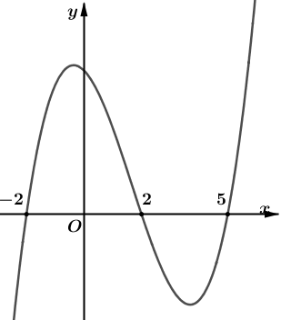
Hàm số nghịch biến trên khoảng nào trong các khoảng sau ?
A. B. C. D.
Câu 3. Tìm giá trị nhỏ nhất m của hàm số trên đoạn .
A. B. C. D.
Câu 4. Giả sử và . Khi đó bằng
A. . B. . C. . D. .
Câu 5. Rút gọn biểu thức , với .
A. B. C. D.
Câu 6. Cho a là số dương khác 1. Tính .
A. B. C. D.
Câu 7. Cho là hai số thực dương và là hai số thực tùy ý. Khẳng định nào sau đây sai?
A. . B. . C. . D.
Câu 8. Cho hàm số có đồ thị như hình bên dưới.
Số nghiệm của phương trình là  A. 0. B. 2. C. 3. D. 4. | 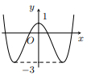
Câu 9. Đường cong ở hình bên là đồ thị của một trong bốn hàm số dưới đây. Hỏi hàm số đó là hàm số nào?
A. .  B. .  C. .  D. . | 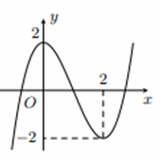
Câu 10. Tìm tập nghiệm S của phương trình .
A. B. C. D.
Câu 11. Tìm tất cả các giá trị thực của tham số m để phương trình sau có hai nghiệm thực phân biệt.
A. B. C. D.
Câu 12. Khối đa diện đều nào dưới đây có nhiều đỉnh nhất ?

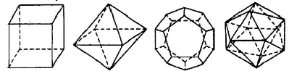
A. Khối lập phương. B. Khối bát diện đều.
C. Khối 12 mặt đều. D. Khối 20 mặt đều.
Câu 13. Có bao nhiêu hình đa diện trong các hình dưới đây ?
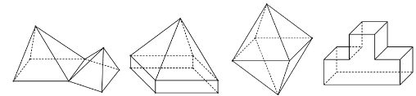
A.1. B.2. C. 3. D. 4.
Câu 14. Gọi lần lượt là độ dài đường sinh, chiều cao và bán kính đáy của hình nón. Diện tích toàn phần của hình nón là
A. . B. .
C. . D. .
Câu 15. Hình trụ có bán kính đáy a, bằng chiều cao của nó. Diện tích xung quanh của hình trụ bằng
A. . B. . C. . D. .
Câu 16. Hình nón có chiều cao , bán kính đáy . Một mặt phẳng qua đỉnh của hình nón và có khoảng cách đến tâm của hình tròn đáy là . Diện tích thiết diện tạo bởi và hình nón bằng
A. . B. . C. . D. .
Câu 17. Cho hàm số có bảng biến thiên như sau:
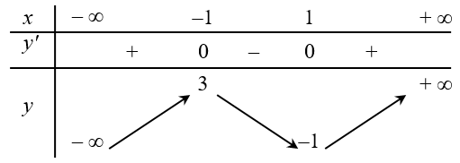
Hàm số đạt cực tiểu tại điểm nào?
A. . B. . C. . D. .
Câu 18. Hàm số có hai cực trị khi
A. B. C. D.
Câu 19. Tiệm cận đứng của đồ thị hàm số là
A. . B. . C. . D. .
Câu 20. Cho hàm bậc ba có đồ thị trong hình vẽ bên. Số nghiệm của phương trình là
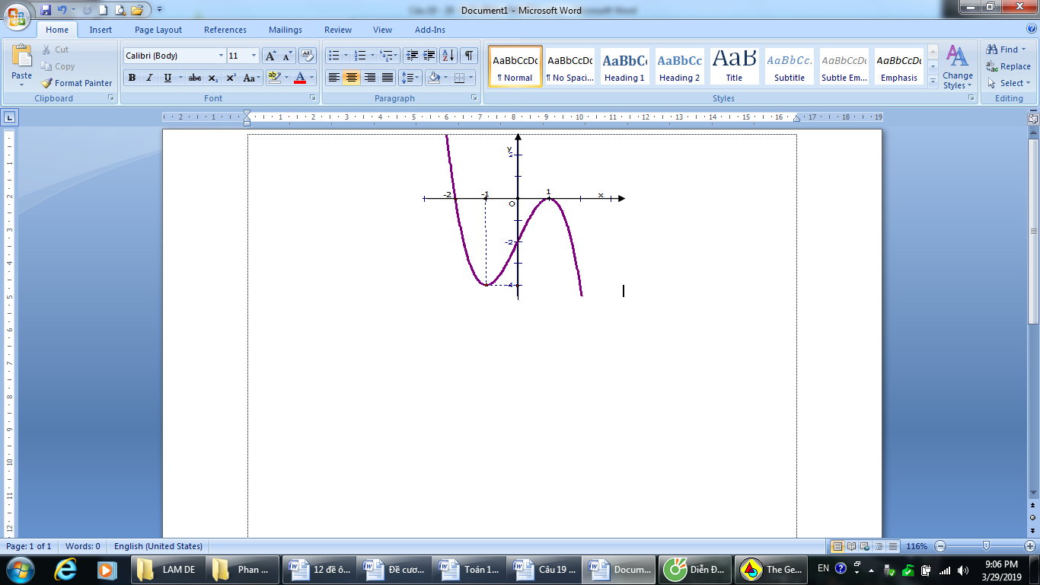
A. B. C. D.
Câu 21.Đồ thị sau đây là của hàm số$y=−x^{4}+4x^{2}$.
Với giá trị nào của m thì phương trình $x^{4}−4x^{2}+m−2=0$ có bốn nghiệm phân biệt
$0<m<4$ B. $0≤m<4$ | C. | $2<m<6$ D.$0≤m≤6$
Câu 22. Cho hàm số có bảng biến thiên như như sau
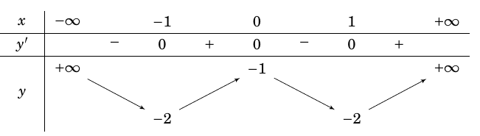
Số nghiệm thuộc đoạn của phương trình là
A. . B. . C. . D. .
Câu 23. Hàm số y = có tập xác định là:
A. R\ B. (0; +∞) C. R\ D.
Câu 24. Hàm số $y={\text{log}}_{2}\left(x^{2}+1\right)$ có đạo hàm là:
A. $y^{'}=\frac{2x}{x^{2}+1}$ B. $y^{'}=\frac{1}{\left(x^{2}+1\right)\text{ln}2}$ C. $y^{'}=\frac{2x}{\left(x^{2}+1\right)\text{ln}2}$ D. $y^{'}=\frac{2x}{\left(x^{2}+1\right)\text{ln}x}$
Câu 25. Tập nghiệm của bất phương trình là
A. . B. . C. . D. .
Câu 26. Cho bất phương trình:. Tìm tất cả các giá trị của tham số để bất phương trình nghiệm đúng .
A. B. C. D.
Câu 27. Tổng diện tích các mặt của một hình lập phương bằng 150. Thể tích của khối lập phương đó là
A.V=150(đvtt) B.V=125(đvtt) C.V=75(đvtt) D.V=50(đvtt

Câu 28. Gọi S, h lần lượt là diện tích đa giác đáy và chiều cao của khối lăng trụ (H). Công thức tính thể tích V của khối (H) là
A. B. C. D.
Câu 29. Cho hình chóp tứ giác đều S.ABCD, O là tâm hình vuông ABCD, cạnh đáy AB = , cạnh bên SB = 2a.
Khoảng cách từ O đến mặt bên (SAB) bằng
A. B. C. D. .
Câu 30. Cho hình hộp chữ nhật có tổng diện tích của tất cả các mặt là 36, độ dài đường chéo bằng 6. Hỏi thể tích của khối hộp lớn nhất là bao nhiêu?
A. 8. B. . C. . D. .
Câu 31. Một mặt cầu có bán kính R có thể tích là:
A. B. C. D.

Câu 32. Một mặt cầu ngoại tiếp hình lập phương cạnh a. Khi đó khối cầu tương ứng có thể tích là:
A. B. C. D.

ĐÁP ÁN.
1 | 2 | 3 | 4 | 5 | 6 | 7 | 8 | 9 | 10 | 11 | 12 | 13 | 14 | 15 | 16
A | C | D | C | D | C | B | B | D | B | D | C | C | D | B | A

17 | 18 | 19 | 20 | 21 | 22 | 23 | 24 | 25 | 26 | 27 | 28 | 29 | 30 | 31 | 32
D | A | B | D | C | D | A | C | C | C | A | B | B | B | B | C
Câu 2. Chọn C
Cho hàm số Đồ thị hàm số như hình bên dưới
Hàm số nghịch biến trên khoảng nào trong các khoảng sau ?
A. B. C. D.
Dựa vào đồ thị, suy ra
Ta có
Xét
Vậy nghịch biến trên các khoảng và

Câu 22. Chọn D
Ta có .
Vì nên từ bản biến thiên ta có được
Với phương trình thì từ vòng tròn lượng giác ta thấy có nghiệm thuộc và nghiệm thuộc tức có nghiệm thuộc .
Với phương trình thì từ vòng tròn lượng giác ta thấy có nghiệm thuộc và nghiệm thuộc tức có nghiệm thuộc .
Tóm lại phương trình có nghiệm thuộc đoạn .
Câu 14: Đáp án B
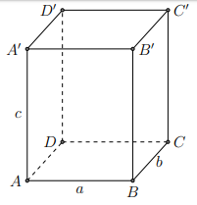
Gọi độ dài
Khi đó theo đề ta có
Suy ra
Hay
Ta có:
Hay .
Từ đó ta có
Không mất tổng quát, giả sử , khi đó .
Lại có .
Xét hàm số với .
Ta có . Ta có
Vậy khi

